**多维度分析疫情对银行业的影响**

2020年02月21日 11:18 [金融界](https://m.jrj.com.cn/madapter/bank/2020/02/21111828870164.shtml)

[新浪财经APP](https://finance.sina.com.cn/mobile/comfinanceweb.shtml?source=cjzhengwen04)[缩小字体放大字体收藏](javascript:;)[微博](http://service.weibo.com/share/share.php?url=http%3A%2F%2Ffinance.sina.com.cn%2Froll%2F2020-02-21%2Fdoc-iimxyqvz4695900.shtml&title=%E5%A4%9A%E7%BB%B4%E5%BA%A6%E5%88%86%E6%9E%90%E7%96%AB%E6%83%85%E5%AF%B9%E9%93%B6%E8%A1%8C%E4%B8%9A%E7%9A%84%E5%BD%B1%E5%93%8D&pic=http%3A%2F%2Fn.sinaimg.cn%2Fspider2020221%2F51%2Fw500h351%2F20200221%2F1103-ipvnsze3521752.jpg)[微信分享](javascript:;)

原标题：多维度分析疫情对银行业的影响 来源：王剑的角度

摘要

疫情对银行业构成短期冲击

整体来看，疫情冲击下经济基本面短暂受到压制，银行业信贷需求下降，部分地区及相关行业坏账暴露风险增大，政策引导银行让利实体带来息差下行，银行一季度业绩承压。影响大小主要看企业复工复产的时间以及政策对冲力度，只要能在2月底复工，经济活动恢复正常，疫情对银行业绩冲击有限。

从微观主体来看，关注资产摆布、经营区域、行业分布及客户资质，其核心是客户资质。（1）对公业务受疫情冲击更直接和明显，零售业务则取决于后续失业等情况；（2）区域维度：疫情严重、管控力度大的区域风险更大；（3）行业维度：交通运输、住宿餐饮等受疫情冲击更直接更大行业风险大；（4）客户维度：中小微制造业企业经营风险更大。综合来看，核心是客户资质，只要客户现金流储备良好或再融资能力强，经营压力就不大。

政策对冲，中长期影响有限

对于宏观政策预判，（1）货币政策：保持合理充裕，继续引导降低实体融资成本，核心是宽信用；（2）财政政策：财政政策成为疫情控制后稳增长的关键，预计在年初预期的基础上进一步发力，来部分抵消消费需求的下滑；（3）消费政策：刺激消费很可能成为疫情过后经济着力的重点，汽车消费等刺激政策有望出台。

疫情对全年信贷总量影响不大，但投放节奏和结构会出现变动，银行会加大基建产业以及受疫情影响较大行业的信贷支持力度；同时在平衡好收益和风险前提下，会加大高收益资产的配置以部分抵消息差收窄的冲击。

疫情对银行基本面的影响有限

我们认为疫情对银行基本面的影响主要体现为资产质量（不良生成率提升）和净息差（净息差下降）两方面。经过敏感性测算，我们认为对银行基本面影响不大。

投资建议（略）

风险提示

若宏观经济大幅下行，可能对银行产生不利影响。

目录

一、疫情对银行业带来短期冲击

1.1疫情对银行业冲击体现在哪些方面

1.2疫情对不同微观主体的影响

1.3 总结：影响程度取决于客户资质

二、政策对冲，中长期影响有限

2.1宏观政策走向

2.2 银行经营之变

三、疫情对上市银行影响的测算

四、投资建议（略）

五、风险提示

报告正文

01

疫情对银行业带来短期冲击

在疫情仍在演化、诸多企业延迟复工复产的背景下，全国上下都高度关注疫情可能对居民生活、经济增长、金融市场带来的冲击。受疫情影响，部分中小企业面临生存压力，中央和地方出台了一系列政策帮助企业渡过难关，包括延长小微企业还贷期限、定向降低贷款利率以及贷款财政贴息等措施。经济基本面短暂受到压制以及政策引导银行让利实体等因素，加大了市场对银行经营压力的担忧，干扰着银行股在资本市场的表现。

1.1 疫情对银行业冲击体现在哪些方面

短期来看，疫情对银行业量价质各核心指标确实直接构成冲击，主要是信贷需求下降、部分客户坏账和让利等方面，即“量质价”全方面受到影响。

信贷需求下降：春节假期延长、企业延迟复工复产，企业信贷需求偏弱，甚至出现部分小微企业、个体工商户提前还贷的情况。因为这笔贷款本来是用在元宵节前后复工复产阶段，但是现在复工复产推迟，企业不愿意承担贷款付息成本，因此提前还贷。同时，疫情还没有完全被控制住，对经济的冲击仍存在一定的不确定，银行信贷投放风险偏好也会有所下行，2020年一季度信贷整体将呈现供需双弱的格局。往年出于“早投放早收益”等考虑，银行倾向于年初多投放信贷，银行四个季度基本按照“3322”的节奏投放。2019年一季度人民币贷款增加5.81万亿元，同比多增9526亿元，创历史新高，从占比看，2019年一季度新增信贷规模占全年比重的35%。展望2020年，疫情对2月信贷投放可能产生较大负面冲击，3月信贷投放主要取决于企业复工复产情况，如果疫情得到控制，2月底企业能够陆续复工，经济活动恢复正常，那么3月信贷投放有望恢复，若企业复工复产要到3月下旬之后，那么3月信贷投放也将大幅低于预期。

整体来看，信贷投放上，2020年一季度受疫情冲击，新增规模和占比都将有所下降，疫情控制后大概率会出现“抢工”现象，弥补前期投资的下降，进而带来信贷投放机会，预计全年信贷投放规模不会缩减。

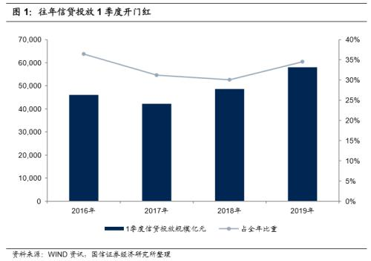

部分企业可能产生坏账：受疫情冲击较大地区和行业的企业经营风险加大，尤其是抗风险能力弱的中小微企业，部分企业可能产生坏账，主要看疫情持续时间和政策支持力度；同时，在经营收入基本断绝的情况下，微观主体主要看企业现金储备情况和再融资能力。

关注疫情严重、管控力度大的区域。受疫情冲击较大地区，像武汉、孝感等城市已实行封闭式管理，企业复工复产难度大，相关企业的贷款会出现一定数量逾期和不良贷款。其他地区受春节因素和防控措施的影响，预判不良率也会小幅上升。

交通运输、餐饮住宿、旅游等第三产业受疫情冲击更为直接和明显，经营风险增大。春节期间，第一、二产业本身就处于春节放假状态，疫情对经济的影响主要集中在第三产业；但如果开工复工要推迟到3月之后，第二产业也会受到较大的冲击。从金融机构人民币贷款投放行业分布来看，2017年末，受疫情冲击更为直接和明显的行业信贷比例为，交通运输、仓储和邮政业（9.3%）、批发及零售业（7.2%）、住宿餐饮及娱乐业（0.9%），合计占比为17.4%（由于行业分类比较粗糙，贷款行业分类以借款企业营业执照上的行业分类为准，与贷款实际用途存在差异，所以该比重并不代表实际受疫情影响的信贷比例）。另外，如果开工复工延迟到3月份，需要警惕制造业中小企业经营风险，金融机构人民币贷款制造业信贷投放比例为11.47%。根据清华、北大联合调研的995家中小企业结果，34%的企业账上现金余额只能维持1个月，33.1%的企业可以维持2个月。

疫情对小微企业的经营冲击无疑是巨大的，清华、北大联合调研的995家中小企业显示，29.58%的企业表示受疫情影响2020年收入下降在50%以上。不过近年来小微企业信贷投放力度虽然在加大，但是份额还是很小，小微企业（普惠）信贷余额占金融机构贷款余额的比重不到10%。保监会在2月7号的新闻发布会上表示，“2019年，普惠性小微企业的贷款不良率是3.22%，比2018年下降了近1个百分点；同时，小微企业的不良占比是比较小的”，因此我们认为小微企业经营风险上升对银行影响有限。

我们认为只要2月底企业能够陆续复工复产，经济活动恢复正常，银行坏账就是可控的。主要是：第一，政策在加大对受疫情影响暂时困难的企业，尤其是对小微企业的支持；第二，企业盈利能力的短暂变弱未必会传导到偿付能力，只要复工复产企业现金流恢复，就不会产生很多坏账。

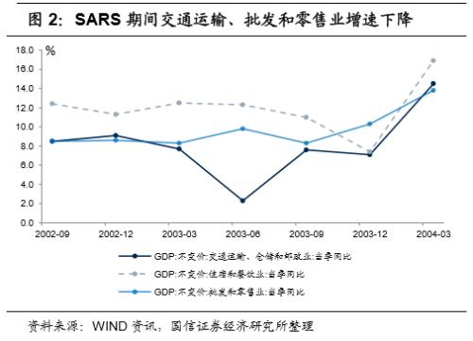

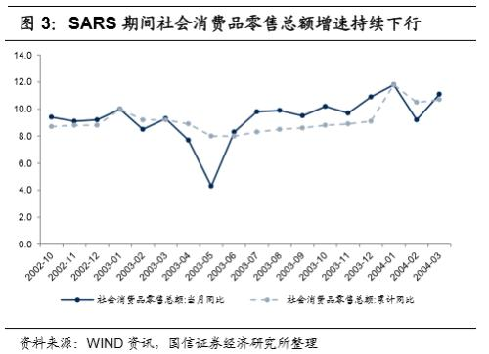

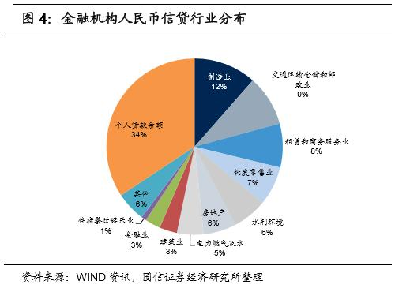

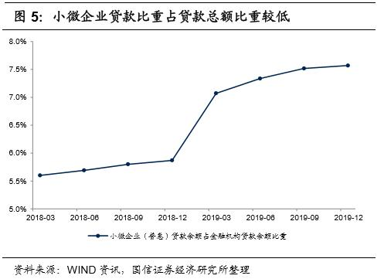

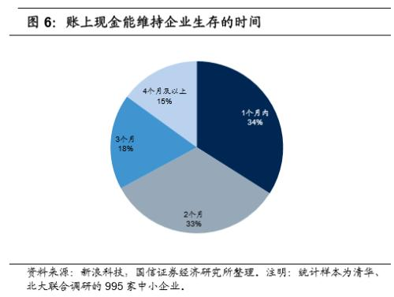

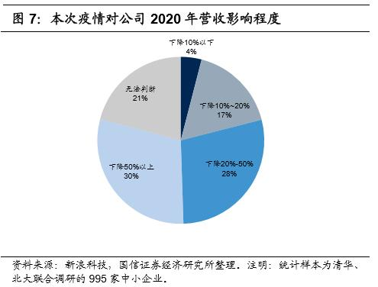

政策引导银行让利实体，净息差收窄。疫情对息差负面冲击主要体现在两方面，第一，市场因素，企业信贷需求下降，银行议价能力下降。第二，政策引导银行让利实体企业，带来息差下行的主要因素。疫情以来，政策主要体现在两方面：（1）银行针对特定行业给予减免利息、延长还款期限、降低贷款利率等支持，如“多家银行对湖北省内小微企业、个体工商户的经营性贷款，在现行基础上利率下调0.5个百分点”“央行安排3000亿元专项再贷款，贷款利率将不超过3.15%”等。这一部分的影响和特定行业（主要是防疫救灾企业和受疫情影响较大的企业为主）相关较强，整体冲击不大。（2）引导LPR利率下降，目前正处于银行存量贷款定价换锚的敏感时期，LPR下行对银行净息差负面冲击较大。央行2月3日下调了逆回购利率10BP，2月17日下调了MLF利率10BP，2月20日1年、5年LPR利率跟随下行了10BP、5BP。

1.2 疫情对不同微观主体的影响

从银行具体业务、上市银行微观个体等维度来看，疫情冲击的力度存在差别。

对公业务

对公业务与经济波动呈现较强的正相关性，疫情冲击下，银行对公业务压力增大，具体影响取决于银行信贷区域、行业分布，以及客户资质，其核心是客户资质，即这些客户受疫情影响下的现金流情况。

行业维度：直接受疫情冲击较大的第三产业信贷投放比例越高风险越大，但实际坏账取决于企业现金储备情况（客户维度）和再融资能力。我们统计了27家上市银行信贷投放行业分布，值得注意的是银行报表中披露的行业分类较为粗糙，且各家银行在行业分类统计上存在一些区别，计算出来的贷款占比与实际受影响贷款的比重可能存在较大的差距，但可以简单用来比较不同银行之间受影响的大小。由于很多上市银行并未单独披露比例较小的餐饮住宿和娱乐业（这些行业一般现金结算，现金流充沛，申请贷款不多）信贷投放规模，而租赁和商业服务业中含有较多城投类的贷款，因此我们计算余下两大行业（交通运输仓储和邮政业、批发零售业）信贷投放比重，根据我们的计算，各家银行两大行业占比高低分化较大。但是，受疫情冲击的力度还得看每家银行的客户资质，只要客户现金储备良好，就不会暴露风险。

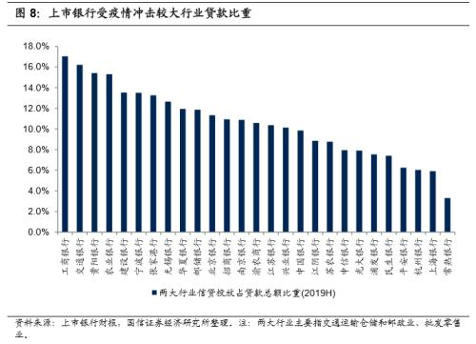

客户维度：受复工复产延迟冲击，制造业中小企业经营压力增大，风险大小主要取决于复工复产的时间。疫情给制造业中小企业带来较大的冲击包括：（1）疫情导致企业订单下降，需求不足；（2）销售渠道受阻，企业已经生产的产品无法变现；（3）为了防控疫情，企业开工延迟。已经开工的部分企业，由于现代工业体系的产业链复杂，牵涉众多上下游，上游原材料供应不足等原因造成开工效率偏低。与此同时，企业还需要承担人员工资、厂房租金、借贷利息等刚性费用，中小微企业的生存压力增大。关于是否会对银行的经营造成较大压力，主要取决于复工的进度，若近期企业能陆续复工，经济活动恢复正常，那么其实误工时间也就2周左右，因为春节前后本身就是制造业放假的，大部分民企往年复工时间也在元宵前后（今年是2月8日），因此受影响相对小；若复工推迟到3月中下旬，则复工就推迟了一个月，这对现金储备较差的中小企业会造成较大的压力。

从27家上市银行信贷投放结构来看，农商行制造业信贷投放比例偏高，且农商行以中小微企业客户为主，此类企业在疫情中抗风险能力弱，如果农商行所在区域复工时间推迟到3月中下旬，则需要密切警惕相关信贷风险。

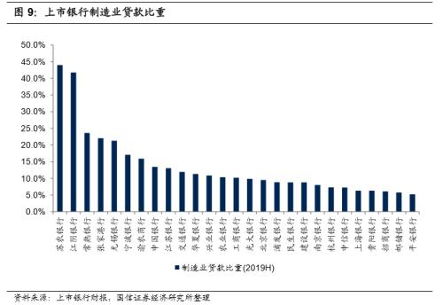

零售业务

零售业务受经济周期波动影响较小，因此疫情对零售业务的冲击大概率小于对公业务。具体来看：

个人经营性贷款受冲击较大；

如果失业率上升，居民收入下降，以信用卡贷款为主的消费贷和按揭贷款会出现坏账。

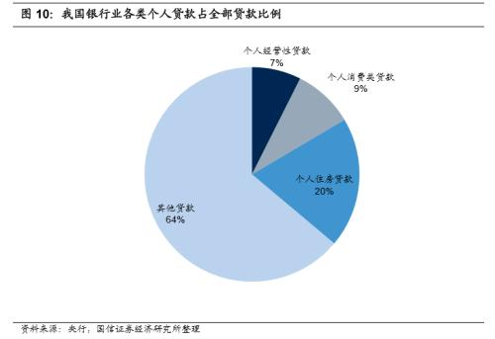

疫情对按揭和消费贷的冲击主要体现在量和质上，对价的影响微乎其微。消费贷利率与LPR基本不挂钩，按揭则跟着5年期LPR走，在我国经济结构转型的关键时期，5年期LPR大幅下行的概率不大，按揭存量重定价也要到2021年初。总而言之，零售信贷中按揭比重越高的银行，受疫情冲击越小。大行按揭比重就明显高于同业。

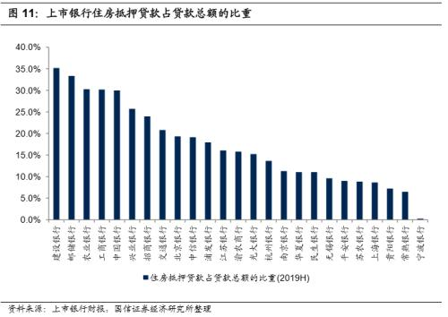

消费贷和按揭贷款：主要看未来失业率。参照2003年SARS失业率回升0.3个百分点，失业率提升会带来个贷需求下降并且产生部分坏账，但具体影响难以测算。对银行个体而言，取决于零售客群资质，客群现金流越好、收入越稳定，受疫情冲击越小。比如大企业员工、公务员等白领客户，薪资待遇受疫情冲击的影响就很小，大行零售客群则主要对应这类客户；弹性薪酬制员工、农民工等受损程度则较大，小型城农商行零售客群中这类客户相对较多；部分股份行信用卡贷款比重较高，但凭借大零售战略的优越性，零售客群资质也不错，预计风险不大。

个人经营性贷款：此次疫情对个体工商户经营冲击较大，预计个人经营性贷款需求会出现大幅下降，部分个体户会提前偿还贷款。但是对于坏账部分，我们认为个体户由于运营成本较小且可以快速采取裁员、关门等举措；同时，个体经营性贷款金额低且多为抵押类贷款，因此我们认为坏账风险相对可控。

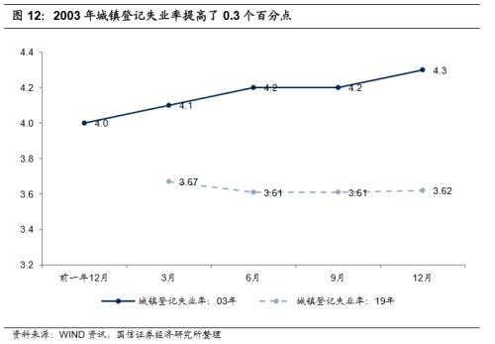

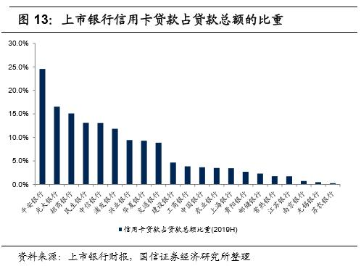

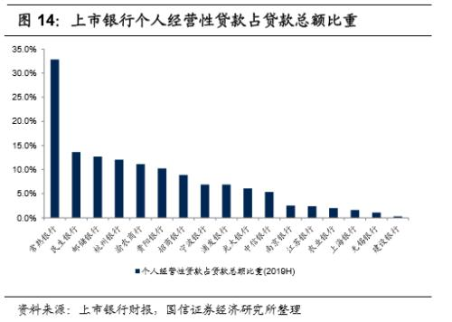

1.3 总结：影响程度取决于客户资质

我们对疫情给银行带来的短期冲击做一个总结，我们认为：

整体来看，疫情冲击下经济基本面短暂受到压制，对银行业“量质价”各核心指标均构成压力，银行业信贷需求下降，部分地区及相关行业坏账暴露风险增大，政策让利实体带来息差下行。至于冲击的力度，则主要看企业复工复产的时间以及政策对冲的力度，只要能在2月底之前复工，经济活动恢复正常，疫情对银行业绩冲击就有限。

从上市银行业务类型来看，对公业务受疫情冲击更直接和明显，零售业务则取决于后续失业率等情况。对公业务方面，交通运输、住宿餐饮、旅游等第三产业收到的冲击更直接和明显；对制造业中小企业的影响，取决于企业复工复产的时间，基建等行业则受冲击较小。零售业务方面，主要取决于失业率情况；同时，疫情主要冲击零售信贷的规模和质量，对价的影响较小。

从上市银行微观个体来看，关注经营的区域、行业及客户分布，其核心是客户资质。受冲击更大的银行类型：（1）区域维度：疫情严重区域贷款投放比例高；（2）行业维度：交通运输、住宿餐饮等受疫情冲击更直接更大行业贷款投放比例高；（3）客户维度：中小微企业信贷投放比例高。但整体来看，影响银行个体业绩的核心因素是客户资质，只要客户现金流储备良好或再融资能力强，经营压力就不大。综上，我们认为两类银行受疫情冲击较小，第一类是大行：客户主要以大企业客户为主，且基建、按揭等受疫情冲击较小信贷投放比例高；第二类是零售占比较高且客户优质的银行。

02

政策对冲，中长期影响有限

封城、限制人口外出、企业停产停工等举措使得我国经济在短期内受到冲击，但是，随着未来疫情好转，冲击将逐渐减弱，疫情期间被压抑的需求也将在疫情过后集中反弹，带动经济回升。同时，为了对冲疫情对经济的短期冲击，稳增长政策力度料将有所增大。从中长期看，疫情不会改变我国经济发展原有轨迹，疫情对银行的负面冲击也将随着经济回升而好转，银行自身也将调整经营策略来平滑疫情对业绩的冲击。

2.1 宏观政策走向

为完成2020年GDP翻一番的目标，稳增长政策力度料加大。疫情以来中央和地方政府都采取了一系列针对性支持政策，通过强化信贷支持、减税减费等方式帮助企业渡过难关，加快复工复产。随着各地鼓励复工的配套政策逐步落实到位，一旦疫情被彻底控制，企业复工的速度也有望超预期。但是，春节作为中国较大的消费场景，部分消费即使在疫情控制后也很难回补，消费需求下降对中上游制造业的影响也客观存在，如果2020年GDP翻一番的目标不变，那么稳增长政策将加大力度。具体来看：

货币政策方面：保持合理充裕，继续引导降低实体融资成本，核心是宽信用。考虑到我国处于经济结构转型的关键时期，货币政策大水漫灌的可能性非常低，政策核心仍然是通过LPR改革等疏通利率传导机制。在2月20日LPR下行的基础上预计今年还会下行10-20BP。同时，央行也将通过降准、降低货币政策利率等方式释放长期稳定资金，预计全年仍有全面降准，以及多次定向降准的操作，货币政策利率和货币市场利率保持低位。

财政政策方面：降税减费和专项债等积极的财政政策加码可期。疫情控制后稳增长是核心，在房地产政策难以全面放松（但各城市会自行微调“因城施策”的具体措施），制造业投资受需求制约难以大幅反弹的环境下，财政政策将成为托底经济的关键，我们预计财政政策在年初预期的基础上将进一步发力，来部分抵消消费需求的下滑。

消费政策方面：近年来，我国社会消费品零售增速呈下降趋势，再碰上疫情，整个社会零售总额增速很可能在2020年第一季度出现较大幅度的下跌。消费作为稳定经济和提升经济质量的关键因素，刺激消费很可能成为疫情过后经济着力的重点，刺激汽车消费等政策有望出台。

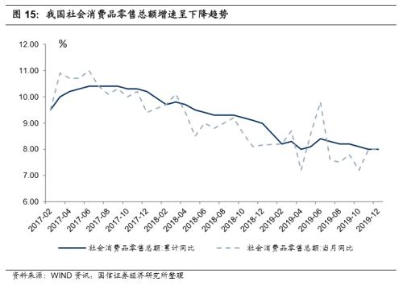

2.2 银行经营之变

信贷总量影响不大，但投放节奏和结构会出现变动。进入二季度及下半年后，被疫情遏制的信贷需求部分有望得到恢复，考虑稳增长支持力度加大，预计疫情对银行全年信贷总量影响较小，但会改变信贷投放节奏。同时，信贷投放结构也会有所调整：（1）财政政策发力，银行增加对基建相关产业的贷款投放；（2）交通运输、批发零售、餐饮等受疫情冲击较大的行业继续得到信贷政策支持，投放力度加大；（3）为对冲贷款收益率下行风险，银行会积极调整资产配置结构，在平衡好收益和风险的关系后，会加大投放收益率较高的消费贷款和中小微企业贷款。

03

疫情对上市银行影响的测算

全年来看，我们认为疫情对银行信贷总量影响不大，不考虑投放节奏变动的影响，疫情对全年银行规模的影响可忽略不计。因此，疫情主要从资产质量和净息差两方面影响银行的净利润，但具体程度难以分析，我们仅做初步简略的测算，供投资者参考。

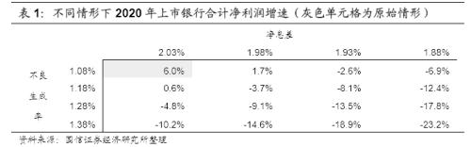

注意，我们的敏感性分析是在假设其他变量不变的情况下进行的，而现实中还要考虑到其他变量的变化，包括：（1）银行往往通过拨备来平滑利润，目前上市银行整体拨备覆盖率高达212%，足以应对下表最极端的情形，而现实中几乎不会达到这种极端情形（比如不良生成率近十年最高值也仅有1.33%，发生于2015年）；（2）在宏观政策推动信贷投放的背景下，全年信贷投放规模大概率超过我们预期，一定程度上帮银行实现“以量补价”。因此我们认为疫情对银行基本面的影响不大。

04

投资建议（略）

05

风险提示

若宏观经济大幅下行，可能从多方面影响银行业，比如经济下行时期货币政策宽松对净息差可能产生负面影响、宏观经济下行时期借款人偿债能力下降可能会对银行资产质量产生不利影响等